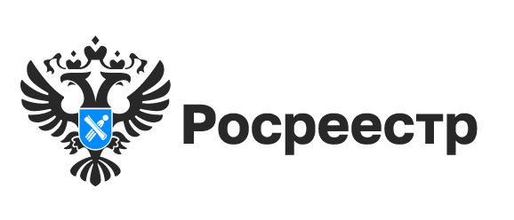

Росреестр проведет Всероссийскую неделю консультаций к Дню защиты детей
С 30 мая по 6 июня Росреестр проведет Всероссийскую неделю правовой помощи детям. Команда Большого Росреестра организует очные консультации родителей по вопросам действий с недвижимостью в интересах детей, работу горячих линий, а в социальных сетях ведомства появятся ответы на популярные вопросы по теме.
В Новосибирской области с 31 мая по 3 июня 2022 года будет работать «горячая» телефонная линия, специалисты новосибирского Росреестра проконсультируют жителей региона об особенностях совершения сделок с недвижимостью с участием несовершеннолетних лиц. Звонки принимаются по телефону 8 (383) 220-96-46 с 13 до 16 часов.
Напоминаем, что оперативно получить ответ на интересующий вопрос можно обратившись в Управление Росреестра по Новосибирской области в социальных сетях.

Материал подготовлен Управлением Росреестра
по Новосибирской области

Об Управлении Росреестра по Новосибирской области

Управление Федеральной службы государственной регистрации, кадастра и картографии по Новосибирской области (Управление Росреестра по Новосибирской области) является территориальным органом федерального органа исполнительной власти, осуществляющим функции по государственной регистрации прав на недвижимое имущество и сделок с ним, государственному кадастровому учету недвижимого имущества, по оказанию государственных услуг в сфере осуществления государственной регистрации прав на недвижимое имущество и государственного кадастрового учета недвижимого имущества, землеустройства, государственного мониторинга земель, а также функции по государственной кадастровой оценке, федеральному государственному надзору в области геодезии и картографии, государственному земельному надзору, надзору за деятельностью саморегулируемых организаций оценщиков, контролю деятельности саморегулируемых организаций арбитражных управляющих. Руководителем Управления Росреестра по Новосибирской области является Светлана Евгеньевна Рягузова.

Контакты для СМИ:
Управление Росреестра по Новосибирской области
630091, г.Новосибирск, ул.Державина, д. 28
Электронная почта:
oko@54upr.rosreestr.ru
54_upr@rosreestr.ru
Сайт: Росреестр
Мы в ВКонтакте: Управление Росреестра по Новосибирской области
ЯндексДзен
Телеграм

